Рекомендуемые задания для воспитанников группы раннего возраста
от 2 до 3 лет
24 апреля 2020 года
Рисование
Тема: «Вот какой у нас мостик»
Вызвать интерес к рисованию мостика из 3-4 бревнышек
Учить проводить прямые линии рядом с другими
Упражнять в технике рисования кистью.
Материал:
Листы бумаги светло-зеленого цвета с волнистой полосой синего цвета "речкой".
Гуашевые краски – коричневая.
Кисть, банка с водой, салфетки.

Давай вместе расскажем стихотворение про лошадку:
Я люблю свою лошадку,
Причешу ей шерстку гладко.
Гребешком приглажу хвостик
И верхом поеду в гости.
Скажи, как кричит лошадка? А как она цокает копытами, когда скачет?
Лошадка очень любит скакать и резвиться. Посмотри, лошадка прискакала к речке. Как ей перебраться на другой берег?
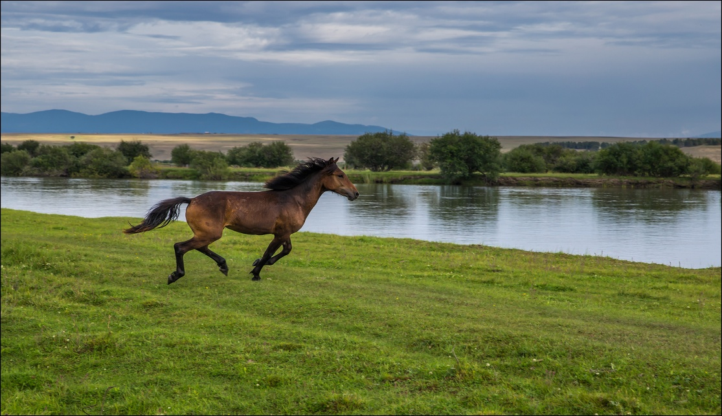
Давай поможем лошадке. Нарисуем для неё мостик через речку.
Вот речка (показываем лист бумаги с волнистой линией синего цвета)
Посмотри, сначала я покажу тебе, как будем рисовать. Рисуем бревнышко – проводим через речку линию. Но наш мостик слишком узкий и лошадка может упасть в речку. Рядом с первым бревнышком рисуем еще одно, чтобы мостик стал шире. Все равно узкий мостик получился. Давай нарисуем еще одно бревнышко - рядышком, чтобы лошадка не упала. И еще одно.
А теперь предлагаю нарисовать тебе мостик самому. Вот какой замечательный мостик у тебя получился.

Рекомендуемая дидактическая игра с детьми:
«Кто где живет?»
Посмотри на картинку. Назови,кто на ней изображен. Соедини пальчиком , кто в каком домике живет.
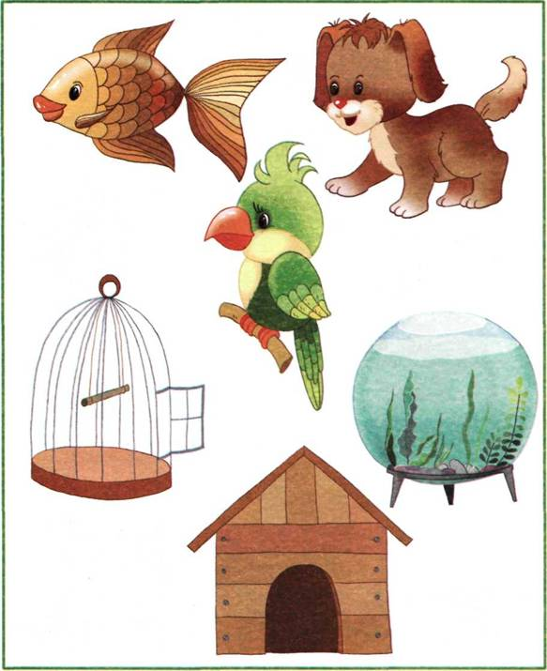

Рекомендуемая для прочтения детям художественная литература:
Зинаида Александрова «Вкусная каша»
Каша из гречки.
Где варилась?
В печке.
Сварилась, упрела,
Чтоб Оленька ела,
Кашу хвалила,
На всех разделила…
Досталось по ложке
Гусям на дорожке,
Цыплятам в лукошке,
Синицам в окошке.
Хватило по ложке
Собаке и кошке,
И Оля доела
Последние крошки!

